Уважаемые жители поселка Прямицыно!
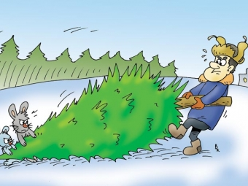
Незаконная вырубка хвойных деревьев влечет установленную законом ответственность.
Ежегодно в преддверии наступающих новогодних праздников фиксируются случаи незаконной порубки хвойных деревьев. Напоминаем жителям поселка Прямицыно, что существует административная и уголовная ответственность за незаконную вырубку лесных насаждений. Согласно статье 8.28 КоАП РФ незаконная рубка, повреждение лесных насаждений влечет наложение административного штрафа на граждан в размере от трех до трех с половиной тысяч рублей, на должностных лиц — от двадцати тысяч до тридцати тысяч рублей; на юридических лиц — от пятидесяти тысяч до ста тысяч рублей.
Те же действия, совершенные с применением механизмов, автомототранспортных средств, самоходных машин и других видов техники, влекут наложение административного штрафа на граждан в размере от трех с половиной до четырех с половиной тысяч рублей с конфискацией орудия совершения административного правонарушения и продукции незаконного природопользования.
Незаконная вырубка деревьев в значительном размере влечет за собой уголовное наказание. Согласно статье 260 УК РФ такие деяния наказываются штрафом, либо обязательными работами, либо исправительными работами, либо лишением свободы на срок до одного года. Если вышеуказанные деяния совершены группой лиц, лицом с использованием своего служебного положения, а также в крупном размере, максимальным наказанием назначается лишение свободы на срок от одного года до трех лет с лишением права занимать определенные должности или заниматься определенной деятельностью. Прежде чем решиться на незаконную рубку, подумайте о последствиях. Самый лучший праздник в году может быть испорчен. А лесную красавицу – символ новогодних праздников, следует приобретать в специально отведенных для этого местах, у продавцов, имеющих лицензии на продажу хвойных деревьев.
Пусть Новый год для Вас будет сказочным и счастливым!

Администрация поселка Прямицыно!

